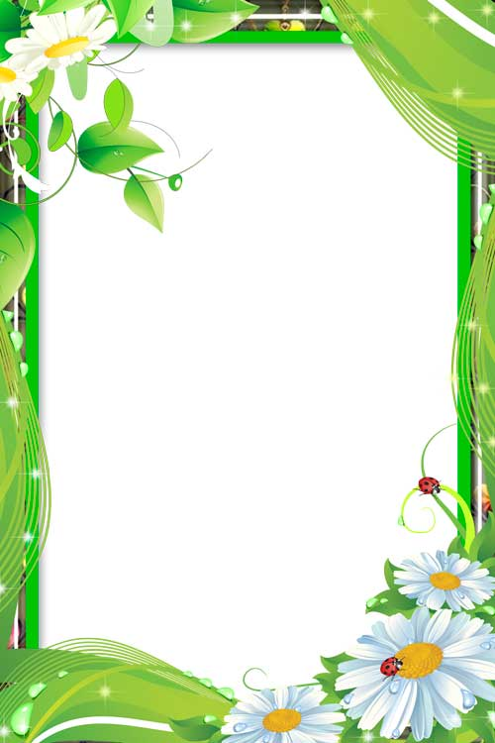

**Дыхательная гимнастика**

**для детей 2 - 3 лет**

**Составила: воспитатель**

**Булкина Елена Серафимовна**

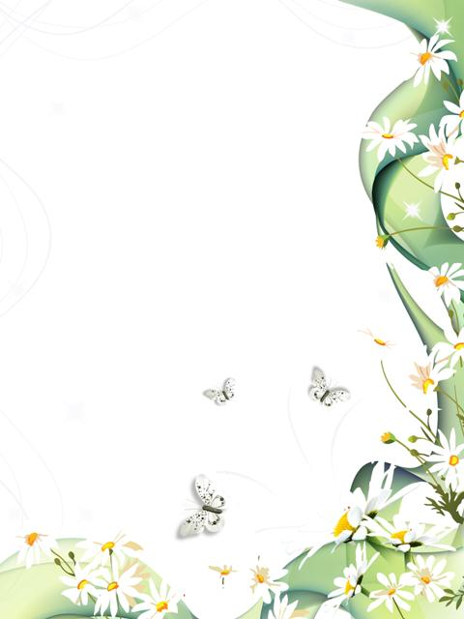**Дыхание** является важнейшей функцией организма. Важное место в физической культуре занимают специальные дыхательные упражнения, которые обеспечивают полноценный дренаж бронхов, очищают слизистую дыхательных путей, укрепляют дыхательную мускулатуру. Еще древние восточные мудрецы, создатели различных дыхательных систем, придавали большое значение дыхательным упражнениям. Считалось, что кроме кислородного питания с помощью дыхания происходит и энергетическая подпитка организма. Правильное дыхание регулирует состояние нервной системы человека.

**Как правильно выполнять упражнения дыхательной гимнастики?**

Вдох должен производиться через нос, а выдох через рот. При вдохе, следите за тем, чтобы плечи ребенка не поднимались, важно сохранять спокойное положение тела. На выдохе, следует дольше и более плавно выдыхать воздух, чтобы щеки ребенка не раздувались, проследите за этим. При правильном выполнении упражнений, дыхательная гимнастика приятна и приносит удовольствие. И еще, если вы заметили, что ребенок часто дышит или побледнел – прекратите упражнение, так как, скорее всего это следствие гипервентиляции легких. Паниковать не стоит, просто проделайте вот такое упражнение вместе с ребенком: складываем ручки, как при умывании водичкой и окунаем в них личико ребенка, при этом делаем глубокий вдох и выдох. Повторяем 2-3 раза и улыбаемся. Все в порядке!

Теперь перейдем непосредственно к самим упражнениям.

В зависимости от возраста ребенка, предусмотрена своя система упражнений дыхательной гимнастики.   
У малышей 2–3 лет неразвита выносливость, — им необходим кратковременный отдых после каждого гимнастического упражнения. Для этого, после 1–2 гимнастических упражнений проводите одно дыхательное.

Начните и закончите утреннюю зарядку дыхательными упражнениями: их нужно выполнять в среднем или ускоренном темпе, потому что дыхание у детей этого возраста в 2 раза чаще, чем у взрослых (30-35 раз в минуту).  
Для деток, двухлетнего возраста эффективными и полезными будут вот такие упражнения:

***«Потягушки»***

Исходное положение: стоя, руки вдоль туловища.  
1 – руки вверх, вдох;  
2 – руки опустить, выдох.  
Повторите это упражнение 3-5 раз.

***«Обнимашки»***

Исходное положение: стоя, руки перед собой.  
1 – руки в стороны, вдох;  
2 – ребенок обхватывает свои плечи руками, выдох.  
Повторить 3-5 раз

.  
***«Воздушный шарик»***

Исходное положение: лечь на пол и положить руки на животик (представив, что вместо животика – воздушный шарик).   
1 – медленно надуваем шарик, т.е. животик.  
2 – шарик сдуваем.   
Повторить 3-5 раз.

***«Часики»***

Исходное положение: стоя, руки опущены, ноги на ширине плеч.   
1 – мах прямыми руками назад.  
2 – мах прямыми руками вперед. Изображая часы, говоря: «Тик-так».   
Повторить 3-5 раз.

***«Вырасту большим»***

Исходное положение: стоя, руки опущены, ноги вместе.   
1 – вдох – подняться на носочки, хорошо потянуться.   
2 – выдох – руки вниз, опускаемся, при этом произносит: «У-х-х-х».   
Повторить 3-5 раз.

***«Курочка»***

Исходное положение: стоя, руки вдоль туловища.   
1 – на вдохе ребенок широко разводит руки (словно курочка крылья)

 2 – на выдохе – наклоняется вперед, голова и руки свободно опускаются. Малыш произносит «тах-тах-тах», при этом хлопая себя по коленкам.

Повторить 3-5 раз.

***«Волна»***

Исходное положение: лежа на спине, руки вдоль тела, ноги вместе.   
1 – вдох – руки поднимаются вверх и назад, касаются пола.   
2 – выдох – руки возвращаются в исходное положение, при этом ребенок произносит: «Вни-и-и-з».

Повторить 3-5 раз.

*Игровое упражнение****«Мыльные пузыри»***

Надувайте с ребенком мыльные пузыри. Отличное упражнение для развития легких!

*Игровое упражнение****«Веселый паровозик»***

Малыш ходит по комнате, двигая попеременно согнутыми в локтях руками и имитирует «пыхтение» паровозика: «чух-чух-чух». Остановка – станция: ребенок громко произносит «Ту-ту-ууу!». Можно продолжать двигаться дальше. Будет намного веселее, если к «паровозику» присоединится «вагончик». Игра продолжается полминуты.

*Игровое упражнение****«Хомячок»***

Это упражнение очень нравится детям. Ведь оно простое и очень веселое. Предложите малышу изобразить хомячка, надув щечки и пройтись так 10 шагов. После чего, повернуться и хлопнуть себя по щечкам, таки образом выпустив воздух. А потом пройти еще несколько шагов, дыша носом, как бы вынюхивая новую еду для наполненных щечек. Повторите несколько раз. Смех и веселье – гарантировано.